附件4.《养老保险缴费明细单》示例

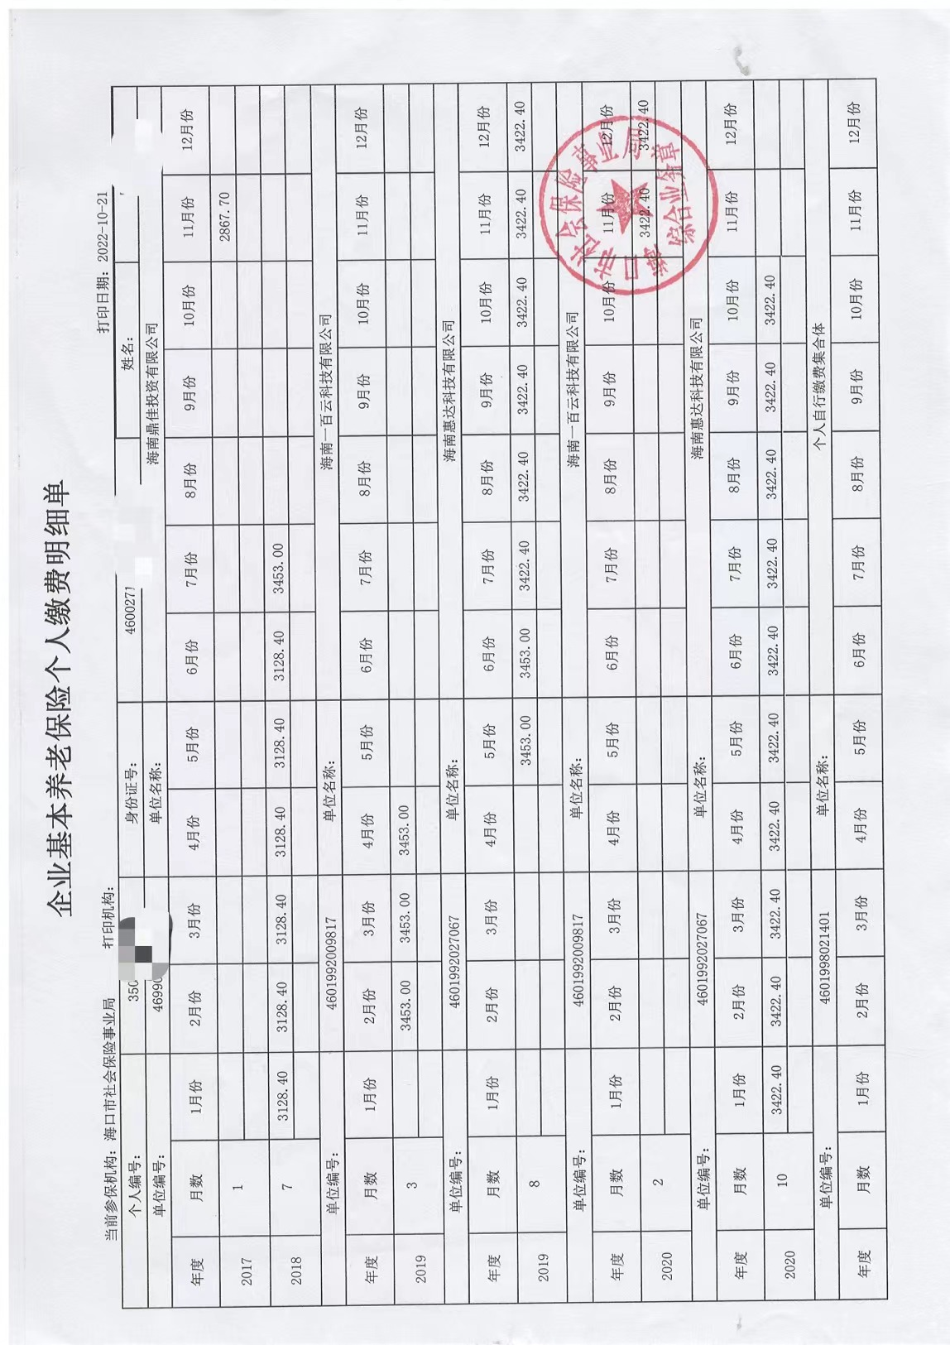

注意：①参加报名的所有应聘者均需同时提供此单及劳动合同；

②此单必须清晰显示用人单位名称和缴纳时间，否则无效。